DAYA TAMPUNG BEBAN PENCEMAR TOTAL COLIFORM (T.COLI) DI HILIR SUNGAI TEBERAU
Rendi Mulya, Kiki Prio Utomo, Ulli Kadaria
Program Studi Teknik Lingkungan Jurusan Teknik Sipil Fakultas Teknik Universitas Tanjungpura

Email: rendimulya27@gmail.com

ABSTRAK
Sungai Teberau merupakan anak Sungai Sambas Kecil. Jenis sumber pencemar di hilir Sungai Teberau yaitu pemukiman. Pemukiman yang tepat berada di sungai dapat mengakibatkan pencemaran sungai yaitu penambahan bakteri Total Coliform (T.Coli). Salah satu upaya pengendalian yaitu melakukan inventarisasi beban pencemar dengan menghitung jumlah beban pencemar yang diperbolehkan masuk ke dalam sungai. Penelitian ini bertujuan untuk melakukan inventarisasi, menghitung beban pencemar sungai, meghitung daya tampung beban pencemar T.Colimenggunakan metode Neraca Masa dan faktor-faktor yang mempengaruhi masuknya E.Coli ke dalam sungai. Inventarisasi sumber pencemar diketahui bahwa jumlah penduduk di hilir Sungai Teberau yaitu sebanyak 1.849 jiwa. Beban pencemar total coliform di hilir Sungai Teberau yaitu 455.817 jumlah/hari. Sedangkan daya tampung beban pencemar Total Coliform yaitu 11.113.143 jumlah/hari. Hal ini menunjukkan Sungai Teberau masih memiliki daya tampung beban pencemar Total Coliform. Faktor-faktor yang mempengaruhi masuknya bakteri E.Coli ke sungai yaitu pemukiman yang berada di tepian sungai serta jarak keberadaan jamban dan septic tank yang tidak sesuai dengan peraturan yaitu < 10 meter.

Kata Kunci: Beban Pencemar, Escherichia Coli, Sungai Teberau

ABSTRACT
Teberau river are tributary of Sambas Kecil river. Types of pollutant sources downstream of the Teberau river are inhabitants. Inhabitants on the river can lead to river pollution by adding bacteria Total Coliform (T.Coli). One of the control measurs is to inventory the pollutant load by calculating the amoint of pollutant load allowed into the river. These studies aim to apllied inventory of pollution, calculate the pollutant load of T.Coli, calculate the pollution load carrying capacity usingthe Mass Balance Method and the factors that influence the entry of T.Coli into the river.The inventory result population on downstream of Teberau river are 1.849 inhabitants. The pollution load of T.Coli on downstream of Teberau river are 455.817 amoun/day. While the pollution load capacity of T.Coli are 11.113.143 amount/day. This indicates that the Teberau River still has pollution load capacity for T.Coli. Factors that influence the entry of bacteria E.Coli into the river is inhabitats located on the banks of the river and distance of existence toilet and septic tank which does not comply with the rules that is < 10 meters.

Keyword : Pollutan Load, Escherichia Coli, Teberau River

1. PENDAHULUAN
Sungai Teberau merupakan anak Sungai Sambas Kecil. Sebagian besar sumber pencemar di bagian hilir Sungai Teberau merupakan pemukiman. Pemukiman yang berada di hilir Sungai Teberau tepat di tepian sungai. Penambahan bahan buangan akibat aktivitas pemukiman secara terus menurus mengakibatkan sungai tidak mampu lagi melakukan pemulihan secara alami. Secara tidak langsung pemukiman tersebut dapat mengakibatkan pencemaran bakteri patogen seperti Escherichia Coli (E.Coli). Bakteri ini dapat ditemukan pada tinja/kotoran manusia.
Pencegahan terjadinya pencemaran air sungai perlu dilakukan upaya pengendalian. Salah satu upaya pengendalian yaitu melakukan inventarisasi beban pencemar dan menghitung daya tampung beban pencemar yang masihtersedia di sungai. Oleh sebab itu dilakukan penelitian daya tampung beban pencemar T.Coli di hilir Sungai Teberau dan faktor-faktor yang mempengaruhi terjadinya pencemaran E.Coli di hilir Sungai Teberau.

2. METODOLOGI
A. WAKTU DAN LOKASI PENELITIAN
Penelitian dilakukan di Hilir Sungai Teberau yang bermuara ke Sungai Sambas Kecil. Wilayah administrasi yang menjadi lokasi penelitian yaitu di Desa Lubuk Dagang khusnya di Dusun Dagang Barat dan Dagang Timur. Panjang wilayah studi ± 1,2 Km. Sungai Teberau memiliki lebar antara 30 – 35 meter dengan kedalaman 4 – 7 meter. Pengambilan sampel air dilakukan pada tanggal 15 Mei 2017. Pengujian kualitas air dilakukan di laboratorium Badan Riset dan Standarisasi (BARISTAND) Industri Pontianak.

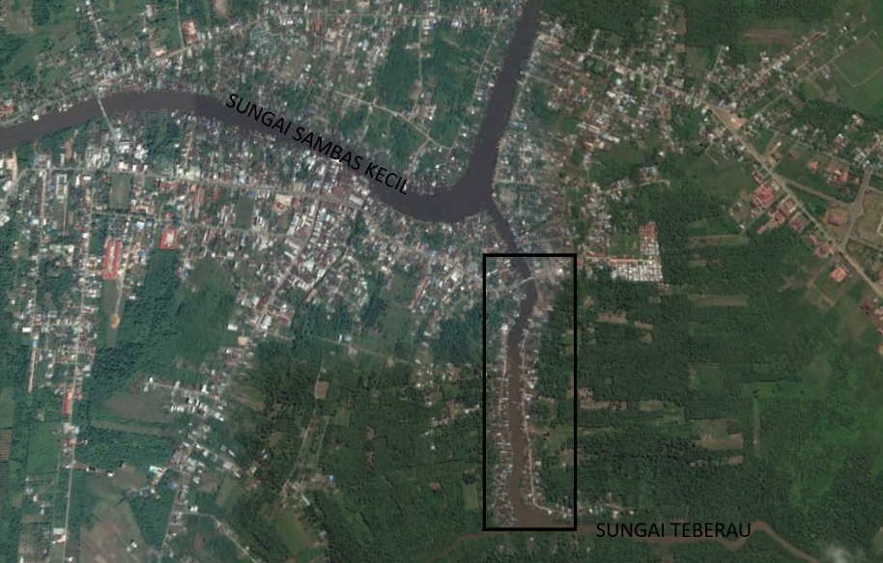
Gambar 1.Wilayah Penelitian

B. METODE PEGAMBILAN SAMPEL
Pengambilan sampel dilakukan pada tanggal 15 Mei 2017 saat kondisi surut yaitu pukul 10.02 WIB di 3 titik pengambilan yaitu di bagian hulu, tengah dan hilir wilayah penelitian. Penentuan titik pengambilan sampel dilakukan menggunakan metode purposive sampling yaitu pengambilan samperl berdasarkan adanya beberapa pertimbangan seperti posisi sumber pencemar, biaya dan kemudahan akses. Pengambilan sampel air untuk uji total coliform dilakukan menggunakan metode composite sample. Langkah-langkah yang dilakukan yaitu sampel air diambil menggunakan water sampler pada kedalaman yang telah ditentukan sebanyak 2 titik kemudian digabungkan menjadi satu dalam wadah sementara. Sampel air yang telah diambil dimasukkan kedalam botol kaca 150ml dengan pengisian ¾ dari ukuran botol. Bakar bagian tutup botol dan kemudian botol ditutup dengan rapat Masukkan botol ke dalam icebox yang telah disediakan.

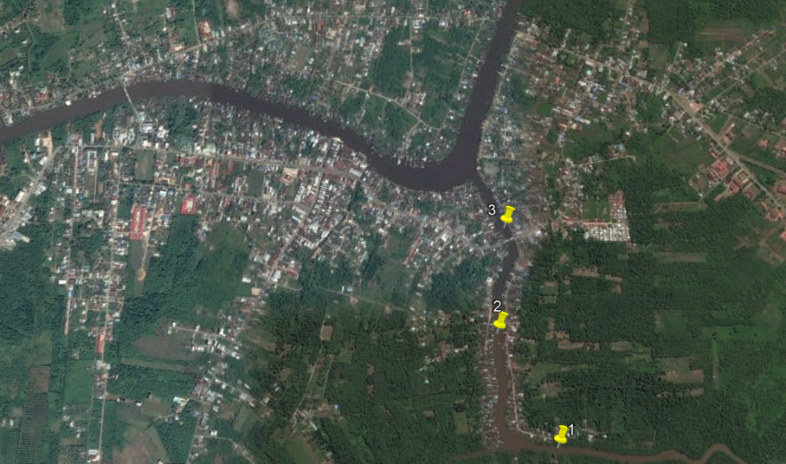
Gambar 2. Titik Pengambilan Sampel

C. ALAT DAN BAHAN
Alat dan bahan yang digunakan dalam penelitian ini yaitu Van Dorn Water Sampler, tali 10 m, 3 buah botol kaca 150ml, Global Positioning System (GPS), cool box dan sampel air.

D. PENGUMPULAN DATA SEKUNDER
Data sekunder yang diperoleh dengan mengumpulkan dari instansi dan peraturan terkait dengan permasalahan yang diteliti:
a. Data jumlah penduduk Desa Lubuk Dagang (Dusun Dagang Barat dan Dagang Timur).
b. Peraturan Pemerintah Nomor 82 Tahun 2001 tentang Pengelolaan Kualitas Air dan Pengendalian Pencemaran Air sebagai data baku mutu kelas II.
c. Keputusan Menteri Negara Lingkungan Hidup Nomor 110 Tahun 2003 tentang Pedoman Penetapan Daya Tampung Beban Pencemaran Air Pada Sumber Air.
d. Jurnal Ilmiah atau Skripsi terkait.

E. ANALISIS DATA
Perhitungan daya tampung beban pencemar diperlukan untuk mengendalikan zat pencemar yang berasa dari berbagai sumber pencemar yang masuk ke dalam sumber air dengan mempertimbangkan kondisi sumber air dan baku mutu air yang ditetapkan. Perhitungan daya tampung beban pencemar dapat ditentukan dengan menggunakan metode neraca massa, yaitu dengan menggunakan persamaan sebagai berikut (Etik, 2011):
DTBP = Beban pencemar sesuai baku mutu – beban pencemar terukur

Penetapan daya tampung beban pencemar dapat dihitung menggunakan metode Neraca Massa. Persamaan Neraca Massa yang digunakan sebagai beriut (KepMen LH No. 110, 2003):
C_{r} = =
Keterangan:
C_{r} = Konsentrasi rata-rata konstituen untuk aliran gabungan
C_{i} = Konsentrasi konstituen pada aliran ke-i
Q_{i} = Laju aliran ke-i
M_{i} = Massa konstituen pada aliran ke-i

Beban pencemaran sungai yang terukur dapat dihitung dengan menggunakan rumus (Mitsch & Goesselink dalam Marganof, 2007):
BPS = (CS)j x Qs x f
Keterangan:
BPS = Beban Pencemaran Sungai (kg/hari)
(CS)_{j} = kadar terukur sebenarnya unsur pencemar-j (mg/l)
Q_{s} = debit air sungai (m3/detik)
f = faktor konversi = x x = 86,4

F. DIAGRAM ALIR PENELITIAN
Mulai

StudiLiteratur

Pengumpulan Data

Data Primer:
1. Hidrometri Sungai.
2. Debit air sungai.
2. Sumber pencemar.
3. Parameter kualitas air.

Data Skunder:
1. Profil wilayah.
2. Jumlah penduduk.
3. PP No. 82 Tahun 2001.
4. KepMen LH No. 115 Tahun 2003.

Analisa Data :
- Inventarisasi sumber pencemar
- Analisa beban pencemar
- AnalisaDayaTampung Beban Pencemar
- AnalisaFaktor-faktor yang mempengaruhiJumlahBakteriT.Coli

Kesimpulandan Saran

Selesai

Gambar 3. Diagram Alir Penelitian
3. PEMBAHASAN
A. PENGUKURAN DEBIT
Pengukuran debit dilakukan disetiap titik pengambilan sampel air. Berdasarkan hasil pengukuran Sungai Teberau memiliki debit antara 16,59 – 32,49 m3/detik. Perbedaan debit dipengaruhi oleh luas penampang dan kecepatan aliran akibat adanya pasang surut. Etik (2011) mengatakan bahwa besar kecilnya debit suatu aliran dapat dipengaruhi oleh luas penampang dan kecepatan alirannya. Besar kecilnya debit suatu aliran juga berpengaruh terhadap konsentrasi pencemar, dimana jika debit aliran besar maka konsentrasi pencemar mengalami penurunan karena terjadi pengenceran oleh air sungai itu sendiri.
Tabel 1. Hasil Perhitungan Luas Penampang di Hilir sungai Teberau
Titik | Lebar (m) | Kedalaman (m) | Luas Penampang (m²)
1 | 30 | 6,125 | 183,90
2 | 35 | 5,46 | 191,10
3 | 35 | 4,74 | 165,90

Tabel 2. Hasil Perhitungan Kecepatan Aliran di Hilir Sungai Teberau
Titik | Jarak (m) | Waktu Tempuh (detik) |  | Kecepatan Aliran (m/detik)
1 | 2 | 9,08 | 13,96 | 0,17
2 | 2 | 13,28 | 9,92 | 0,17
3 | 2 | 19,22 | 20,54 | 0,10

Tabel 3. Debit Aliran Hilir Sungai Teberau
Titik | Luas Penampang (m²) | Kecepatan Aliran (m/detik) | Debit Aliran (m³/detik)
1 | 183,90 | 0,17 | 31,26
2 | 191,10 | 0,17 | 32,49
3 | 165,90 | 0,10 | 16,59

B. INVENTARISASI SUMBER PENCEMAR DI HILIR SUNGAI TEBERAU
Keberadaan bakteri total coliform tidak selalu menunjukkan telah terjadi pencemaran bakteri fekal karena bakteri tersebut hidup di perairan dan tanah, namun jumlah total coliform yang tinggi mengindikasikan adanya pencemaran fekal coliform. Hal ini dikarenakan 97% dari bakteri total coliform merupakan bakteri fekal coliform (Gerardi, 2006). Armisen dan Servais (2007) mengatakan bahwa sumber pencemar E.Coli di perairan juga dapat berasal dari masukan limbah domestic, air lindi dan lain sebagainya yang masuk melalui aliran air sungai yang memiliki aktivitas manusia yang tinggi di sekitarnya.
Inventarisasi sumber pencemar di hilir Sungai Teberau dibagi menjadi 2 segmen berdasarkan wilayah administrasi Rukun Tangga (RT). Segmen 1 dalam kawasan wilayah penelitian berada di daerah hulu wilayah penelitian sedangkan segmen 2 berada pada daerah hilir wilayah penelitian atau di daerah muara sungai. Hasil inventarisasi yang dilakukan pada segmen 1 diketahui bahwa jumlah penduduk segmen 1 yaitu sebanyak 973 jiwa. Kawasan wilayah penelitian pada segmen 1 meliputi RT 3, RT 4, RT 7 dan RT 8. Berdasarkan hasil survey lapangan yang dilakukan bahwa pada daerah hulu masih terdapat banyak tumbuhan liar.
Inventarisasi sumber pencemar juga dilakukan pada segmen 2 atau daerah hilir wilayah penelitian. Jumlah penduduk pada segmen 2 yaitu sebanyak 876 jiwa. Hasil survey lapangan yang dilakukan pada segmen 2 diketahui bahwa sebagian besar daerah segmen 2 merupakan daerah pemukiman. Hal ini dikarenakan segmen 2 yang berada di daerah muara dan terletak tidak jauh dari Keraton Sambas sehingga dipadati oleh pemukiman masyarakat. Sehingga diketahui bahwa jumlah penduduk di hilir Sungai Teberau yaitu sebanyak 1.849 jiwa.

C. KONSENTRASI TOTAL COLIFORM DI HILIR SUNGAI TEBERAU
Bakteri Total Coliform merupakan semua jenis bakteri aerobic, anaerobic fakultatif dan rod-shape yang dapat memfermentasi laktosa dan menghasilkan gas dalam waktu 48 jam pada suhu 35ºC. Salah satu bakteri Total Coliform adalah Escherichia Coli (E. Coli) yang merupakan salah satu bakteri yang tergolong koliform dan hidup normal dalam kotoran manusia dan hewan (Effendi, 2003). Bakteri E.coli dapat digunakan untuk sebagai indikator dalam menilai tingkat higienitas suatu perairan. Hasil pengukuran Total Coliform Sungai Teberau dapat dilihat pada Gambar 4.

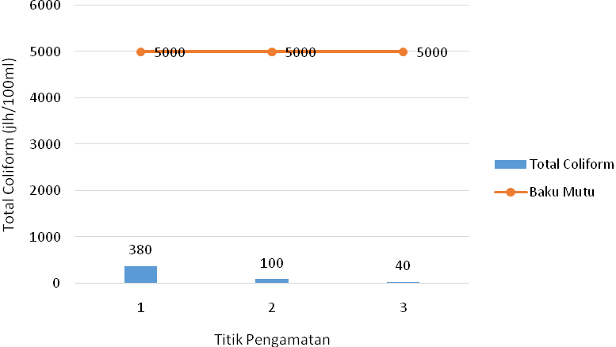
Gambar 4. Konsentrasi Total Coliform di Hilir Sungai Teberau

Dari hasil pengukuran yang telah dilakukan, nilai Total Coliform Sungai Teberau berkisar antara 40 – 380 /100ml. Nilai Total Coliform ini masih di bawah baku mutu air kelas II yaitu 5000/100ml. Nilai tertinggi yaitu berada di titik 1 sebesar 380/100ml. Tingginya nilai Total Coliform diperkirakan akibat dari limbah pemukiman sekitar. Hal ini dikarenakan lokasi pengambilan sampel dekat dengan rumah warga serta letak rumah yang berada tepat di tepian sungai sehingga secara tidak langsung masuk ke sungai. Selain itu nilai Total Coliform tidak hanya dipengaruhi oleh limbah tinja pemukiman melainkan juga dipengaruhi oleh tanah dan tumbuhan. Aguskrisno (2011) mengatakan bahwa Total Coliform termasuk bakteri yang ditemukan di dalam tanah, dalam air yang telah dipengaruhi oleh air permukaan dan dalam kotoran manusia atau hewan.

D. BEBAN PENCEMAR HILIR SUNGAI TEBERAU
Pencemaran sungai adalah masuknya zat pencemar ke dalam badan sungai baik secara langsung maupun tidak langsung sehingga mengakibatkan menurunnya kualitas suatu perairan.Beban pencemar suatu sungai tidak hanya dipengaruhi oleh konsentrasi pencemar yang terdapat pada sungai itu sendiri melainkan juga dipengaruhi oleh debit aliran. Beban pencemar sungai merupakan hasil perkalian antara debit aliran dan konsentrasi pencemar. Sehingga dapat dikatakan bahwa semakin besar debit suatu aliran maka beban pencemar yang dihasilkan juga semakin besar.
Konsentrasi total coliform gabungan di hilir Sungai Teberau yaitu 197 jumlah/100ml sedangkan debit aliran gabungan di hilir Sungai Teberau yaitu 26,78 m³/deik. Hasil perhitungan yang telah dilakukan diketahui bahwa beban pencemar total coliform di hilir Sungai Teberau yaitu sebesar 455.817 jumlah/hari. Banyaknya beban pencemar di dalam suatu perairan dapat mengakibatkan penurunan daya tampung dari sungai tersebut untuk melakukan pemurnian secara alami. Perhitungan beban pencemar total coliform di hilir Sungai Subah dapat dilihat pada Tabel 4.

Tabel 4. Perhitungan Konsentrasi Total Coliform Gabungan
Titik | Q | C | Q x C | ∑ Q x C | ∑ Q | 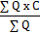
1 | 31,26 | 380 | 1.187,8 | 15.791,4 | 80,34 | 197
2 | 32,49 | 100 | 3.249 | 15.791,4 | 80,34 | 197
3 | 16,59 | 40 | 663,6 | 15.791,4 | 80,34 | 197

Tabel 5. Debit Rata-rata Hilir Sungai Teberau
Titik | Debit (m³/detik) | Debit Rata-rata (m³/detik)
1 | 31,26 | 26,78
2 | 32,49 | 26,78
3 | 16,59 | 26,78

Tabel 6. Beban Pencemar Total Coliform di Hilir Sungai Teberau
Lokasi | Debit (m³/detik) | Konsentrasi (jumlah/100ml) | Faktor Konversi | Beban Pencemar Sungai (jumlah/hari
Hilir Sungai Teberau | 26,78 | 197 | 86,4 | 455817

E. DAYA TAMPUNG BEBAN PENCEMAR HILIR SUNGAI TEBERAU
Penetapan daya tampung beban pencemar merupakan strategi dalam pengendalian pencemaran air dengan menggunakan pendekatan kualitas air. Hal ini bertujuan untuk mengendalikan zat pencemar yang masuk ke perairan dengan mempertimbangkan kondisi intrinsik sumber air dan baku mutu air yang ditetapkan.
Hasil penetapan daya tampung beban pencemar dapat digunakan sebagai bahan pertimbangan dan kebijakan dalam menetapkan tataruang, memberikan izin usaha yang mempengaruhi kualitas air, memberikan izin lingkungan pembuangan air limbah ke badan perairan dan digunakan sebagai dasar pengalokasian beban pencemar yang diperbolehkan masuk ke dalam badan perairan (Etik, 2011).
Penetapan daya tampung dapat ditentukan dengan cara sederhana yaitu dengan menggunakan metoda Neraca Massa. Metoda Neraca Massa hanya tepat digunakan untuk komponen-komponen yang konservatif yaitu komponen yang tidak mengalami perubahan (tidak terdegradasi, tidak hilang karena pengendapan, tidak hilang karena penguapan, atau akibat aktivitas lainnya) selama proses pencampuran berlangsung sehingga didapat debit rata-rata pada hilir Sungai Teberau yaitu 26,78 m³/detik.
Hasil perhitungan menunjukkan bahwa di hilir Sungai Teberau masih memiliki daya tampung beban pencemar total coliform sebanyak 11.113.143 jumlah/hari. Sehingga dapat dikatakan bahwa Sungai Teberau masih mampu melakukan pemurnian secara alami terhadap bakteri total coliform. Contoh perhitungan daya tampung beban pencemar di hilir Sungai Teberau dapat dilihat pada Tabel 8.

Tabel 7. Beban Pencemar Total Coliform Berdasarkan SNI
Lokasi | Debit (m³/detik) | Konsentrasi Sesuai Baku Mutu (jumlah/100ml) | Faktor Konversi | Beban Pencemar Sesuai Baku Mutu (jumlah/hari)
Hilir Sungai Teberau | 26,78 | 5000 | 86,4 | 11568960

Tabel 7. Daya Tampung Beban Pencemar Hilir Sungai Teberau
Lokasi | Beban Pencemar Sesuai Baku Mutu (jumlah/hari) | Beban Pencemar Sungai (jumlah/hari) | Daya Tampung Beban Pencemar (jumlah/hari)
Hilir Sungai Teberau | 11568960 | 455817 | 11113143

F. FAKTOR-FAKTOR YANG MEMPENGARUHI JUMLAH BAKTERI E.COLI
Bakteri yang umum digunakan sebagai indikator tercemarnya suatu badan air adalah bakteri yang tergolong Eshcerichia Coli (E.Coli), yang merupakan salah satu bakteri yang tergolong koliform dan hidup dalam kotoran manusia dan hewan (Effendi, 2003). Bakteri E.Coli dapat menjadi pathogen jika jumlahnya dalam saluran pencernaan meningkat atau berada di luar usus. Bakteri ini hidup pada tinja dan dapat menyebabkan masalah kesehatan pada manusia seperti diare. Armisen dan Servais (2007) juga mengatakan bahwa keberadaan E.Coli di perairan juga digunakan sebagai indikator keberadaan organisme patogen lain yang merupakan parasite yang hidup dalam sistem pencernaan manusia. Faktor-faktor yang dapat mengakibatkan pencemaran E.Coli yaitu jenis sumber pencemar, jarak jamban dan jarak septic tank (Huwaida, 2014).
1. Pengaruh Jenis Sumber Pencemar
Limbah memiliki karakteristik yang berbeda-beda berdasarkan jenis sumber pencemar. Limbah dari pemukiman yang berasal dari jamban atau septic tank memiliki kandungan bahan organik yang tinggi (Huwaida, 2014). Jenis sumber pencemar yang berada di hilir Sungai Teberau yaitu berasal dari pemukiman seperti limbah rumah tangga, limbah jamban dan limbah septic tank. Pemukiman yang berada di hilir Sungai Teberau berjarak ± 100 m dari tepian sungai. Paendong (xx) mengatakan bahwa keberadaan masyarakat disekitar sungai ada yang membuang sampah dan limbah rumah tangga ke dalam sungai selain itu adanya saluran-saluran pembuangan yang bermuara ke sungai juga dapat meningkatkan jumlah pencemaran bakteri E.Coli. Pemukiman di hilir Sungai Teberau dapat dilihat pada Gambar 5.

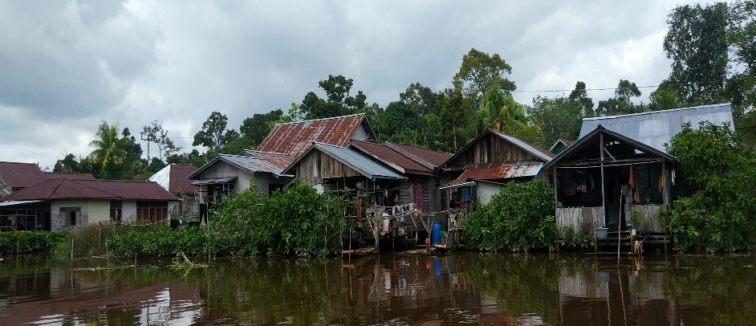
Gambar 5. Pemukiman di hilir Sungai Teberau

2. Pengaruh Jarak Jamban dan Septic tank
Jarak jamban dan septic tank yang dimaksud yaitu jarak terdekat antara jamban/septic tank dengan sumber air paling sedikit 10 meter (Depkes RI, 2009). Pemukiman yang berada di tepian Sungai Teberau masih terdapat yang membelakangi sungai. Hal ini dapat disimpulkan bahwa jamban dan septic tank langsung berada di sungai sehingga tidak sesuai dengan peraturan dari Departemen Kesehatan Republik Indonesia (Gambar 6). Kondisi pemukiman yang tepat berada di sungai sebagian besar tidak memiliki septic tank atau penampung tinjau sehingga kotoran/tinja langsung masuk ke dalam badan air. Meskipun terdapat septic tank di pemukiman, jarak septic tank yang sangat dekat dengan sungai dikhawatirkan akan mengalami kebocoran. Hal ini sependapat dengan Huwaida (2014) mengatakan bahwa jumlah bakteri Escherichia Coli akan semakin bertambah jika terjadi kebocoran septic tank dan infiltrasi yang tinggi disebabkan oleh gaya gravitasi sehingga dapat mempengaruhi kecepatan, arah aliran dan besaran air yang mengalir.

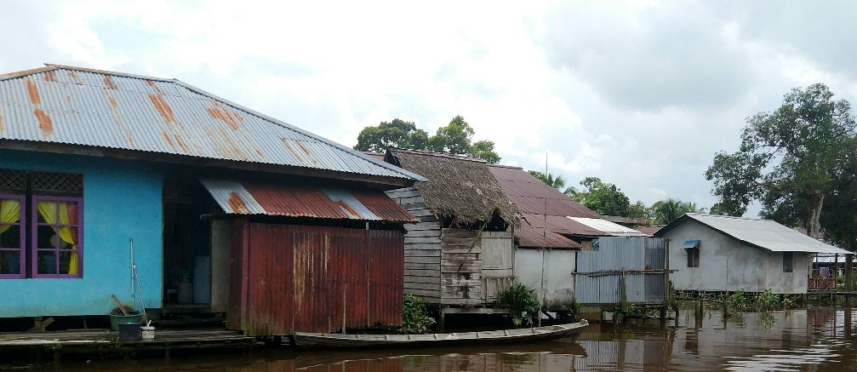
Gambar 6.Jamban/Septic Tank yang tepat di Sungai

4. KESIMPULAN
Berdasarkan hasil penelitian dapat disimpulkan bahwa:
1. Inventarisasi sumber pencemar diketahui bahwa jumlah penduduk di hilir Sungai Teberau yaitu sebanyak 1.849 jiwa.
2. Beban pencemar total coliform di hilir Sungai Teberau yaitu 455.817 jumlah/hari.
3. Daya tampung beban pencemar Total Coliform yaitu 11.113.143 jumlah/hari.
4. Fakto-faktor yang dapat meningkatkan jumlah pencemaran E.Coli di sungai yaitu jenis sumber pencemar dan jarak jamban/septic tank terhadap sungai.

UCAPAN TERIMA KASIH
Puji dan syukur kehadirat Allah SWT atas berkat dan rahmat-Nya sehingga saya dapat menyelesaikan tugas akhir saya. Terima kasih kepada dosen pembimbing saya Bapak Kiki Prio Utomo dan Ibu Ulli Kadaria serta dosen penguji saya Ibu Yulisa Fitrianingsih dan Ibu Ochih Saziati. Terima kasih juga saya ucakan kepada pihak Desa Lubuk Dagang Kecamatan Sambas, keluarga saya dan rekan-rekan mahasiswa yang telah membantu dalam menyelesaikan tugas akhir saya. Semoga hasil penelitian ini dapat bermanfaat bagi semua pihak.

DAFTAR PUSTAKA
Aguskrisno. 2011. Mikroorganisme Sebagai Indikator Baik Buruknya Kualitas Lingkungan Alam. http://aguskrisnoblog.wordpress.com. Diakses 12 Februari 2018.
Armisen TG, Servais P, George I, Billen G. 2007. Fecal Bacteria in the Rivers of the Seine Drainage Network (France): Sources, Fate and Modelling. Science of Total Environment. Vol 375:152-167.
Depkes RI. 2009. Pedoman Pemberantasan Penyakit Diare. Jakarta. Depkes RI.
Effendi, H. 2003. Telaah Kualitas Air Bagi Pengelolaan Sumber Daya dan Lingkungan Perairan. Yogyakarta. Penerbit Kanisius.
Etik, Y. 2011. Kajian Kualitas Air Sungai Ngringo Karanganyar Dalam Upaya Pengendalian Pencemaran Air. Tesis. Universitas Diponegoro.
Gerardi MH. 2006. Wastewater Bacteria. New Jersey: John Willey & Sons, Inc. pp 36.
Huwaida, R. N. 2014. Faktor-Faktor yang Mempengaruhi Jumlah Escherichia Coli Air bersih Pada Penderita Diare di Kelurahan Pakujaya Kecamatan Serpong Utara Kota Tangerang Selatan Tahun 2014. Skripsi. Universitas Islam Negeri Syarif Hidayahtullah.
Kementerian Pekerjaan Umum. 2010. Modul Pelatihan Pemantauan Kualitas Air.
Keputusan Menteri Negara Lingkungan Hidup Nomor 110 Tahun 2003 Tentang Pedoman Penetapan Daya Tampung Beban Pencemaran Air Pada Sumber Air.
Marganof. 2007. Model Pengendalian Pencemaran Perairan di Danau Maninjau Sumatra Barat. Kampus IPB. Bogor.
Paendong SM. 2012. Analisis Kandungan Bakteri Escherichia Coli di Pesisir Pantai Malalaynag II Kota Manado. Skripsi. Universitas Sam Ratulangi.
Peraturan Pemerintah Republik Indonesia Nomor 82 Tahun 2001 Tentang Pengelolaan Kualitas Air dan Pengendalian Pencemaran Air.

